Win10：JDK8+Tomcat8+Maven配置

1. Java环境配置
2. JDK8下载安装

1.1进入orcal官网，下载JDK8(以64为windows操作系统为例)



1.2下载JDK8（双击红框部分）

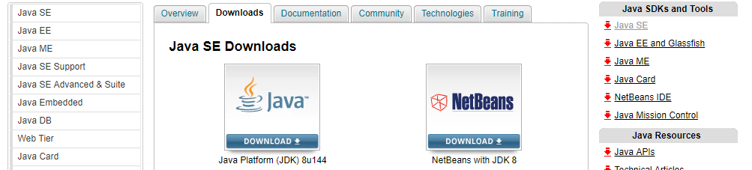

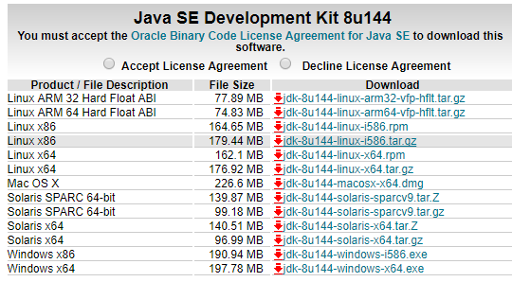

②

①

1.3安装JDK，修改安装路径就行，其他一切next。

1. JDK本地环境设置

2.1 打开此电脑，并右键点击属性

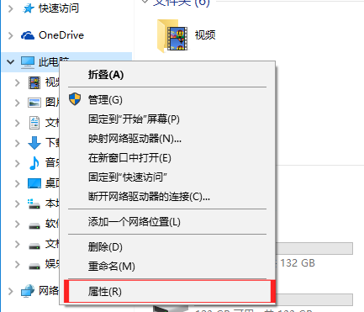

2.2 点击高级系统设置



2.3 设置环境变量



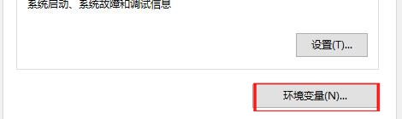

2.4 将JDK完全路径加入JAVA_HOME中（以JDK8为例）

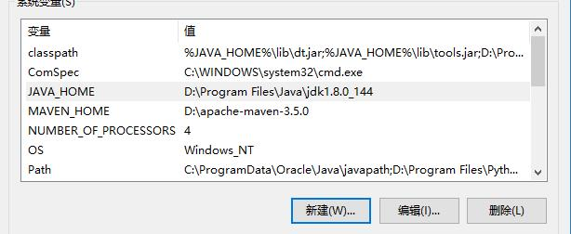

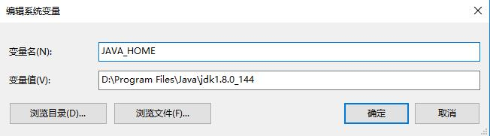

2.5 配置path环境变量中

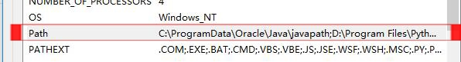

双击PATH：

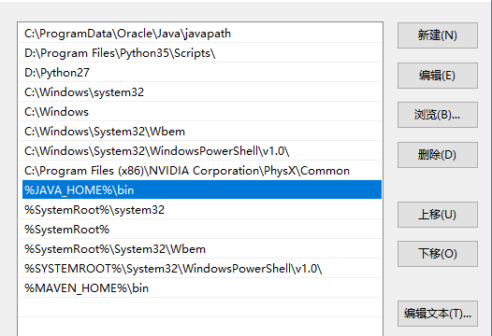

**②**

①

2.6 配置classpath

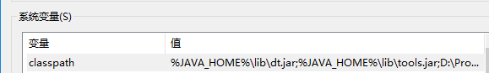

双击classpath

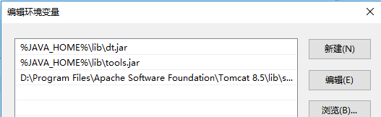

③

②

①

1. 测试JAVA环境

3.1 CTRL+R，打开Windows中的DOS命令窗口

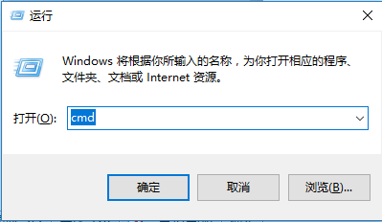

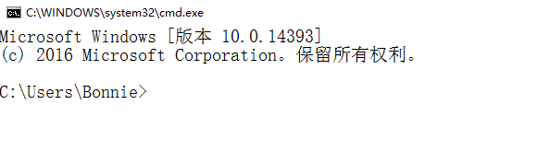

3.2 在终端输入Java

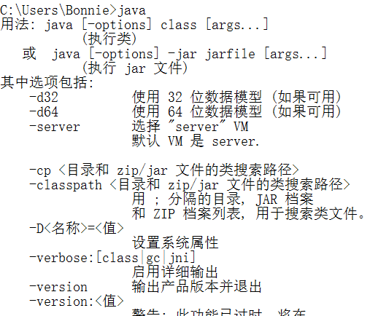

如果出现该页面则JRE安装成功

3.3 终端输入Javac命令

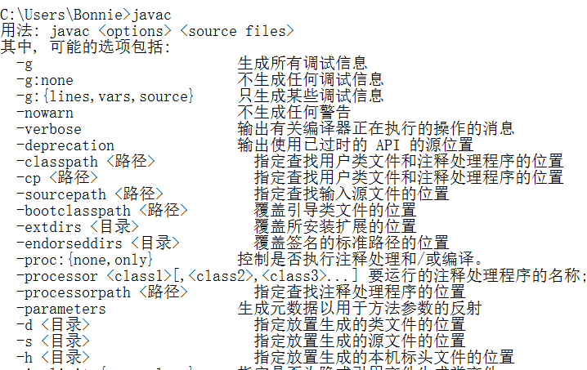

出现该界面，JDK安装成功，JAVA全局环境配置成功。

3.4 查看Java版本，在DOS命令窗口输入Java -version

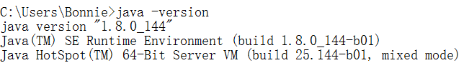

1. Tomcat下载安装及配置
2. 下载安装Tomcat

1.1 进入apache官网

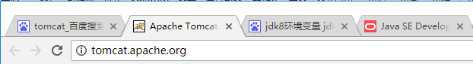

* 1. 下载Tomcat（以Tomcat8.5.20及64位操作系统为例

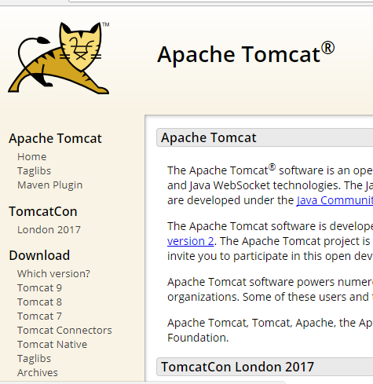）

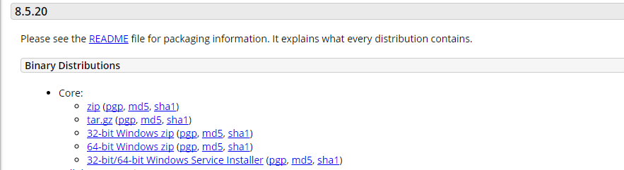

1.3 安装Tomcat，修改安装路径即可，其他则NEXT步骤，可以下载免安装版本。

2. 启动Tomcat即可

三、 Maven配置

1. Maven的下载

1.1 进入apache官网maven.apache.org

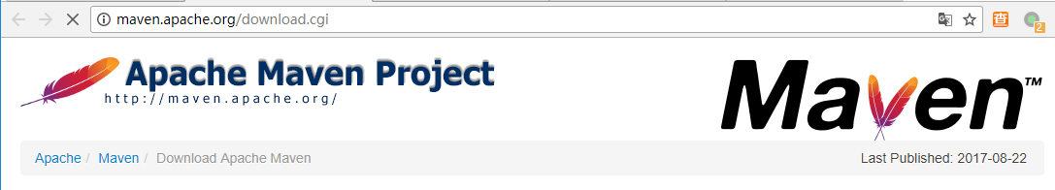

免安装Maven版本

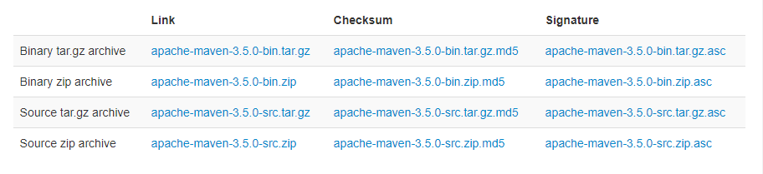

2. Maven的安装，修改安装目录即可，其他步骤NEXT

3. Maven环境变量的配置

3.1 打开此电脑，并右键点击属性



3.2点击高级系统设置



3.3设置环境变量





3.4将Maven完全路径放入创建的MAVEN_HOME中中（同JDK8）



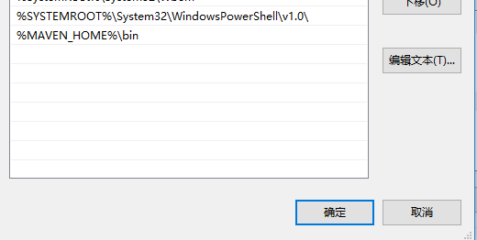

②

①

1. 修改Maven/conf/settings.xml文件，将本地库完全路径加入<localRepository>标签中，以下路径为作者本地库路径

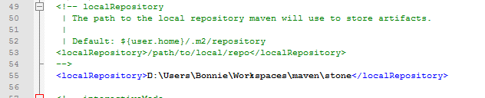

1. 测试Maven环境搭建，在cmd窗口中输入mvn –v，出现以下画面则配置成功

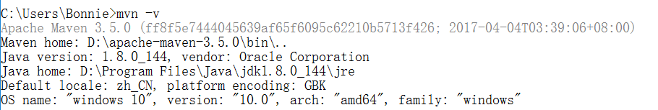

1. 错误，有些小伙伴直接在终端输入mvn出现错误，以为是配置失败，其实是没有相关的工程和库文件所以报错，查看Maven是否配置成功，直接用上面的命令即可。

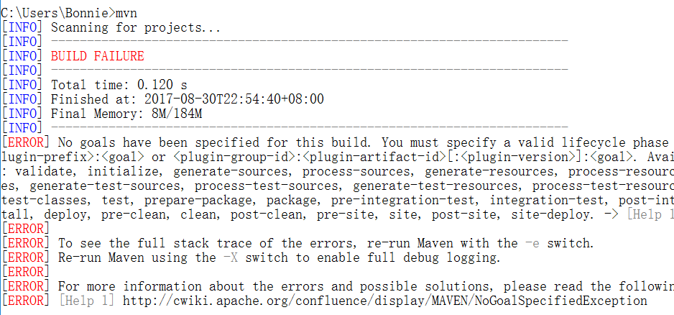

* 1. IDEA相关配置

1. IDEA配置JDK

1.1打开IntelliJ IDEA，点击File🡺ProjectStruct

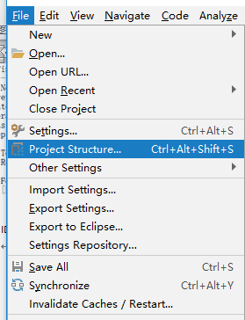

1.2找到Platform Setting🡺点击SDKs

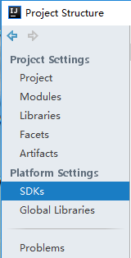

1.3添加JDK

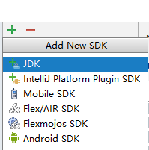

②

①

点击之后出现以下画面，JDK的名字Name随自己心意取

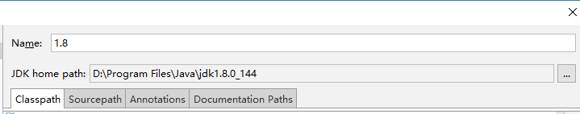

③

1.4将自己之前下载的JDK进行IDEA的配置

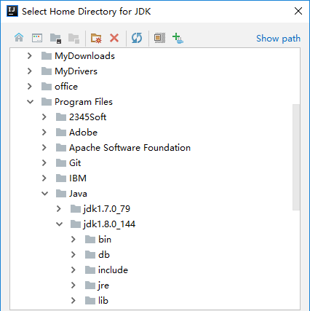

当当当~~JDK配置完成

1. IDEA配置Tomcat

2.1进入Tomcat配置

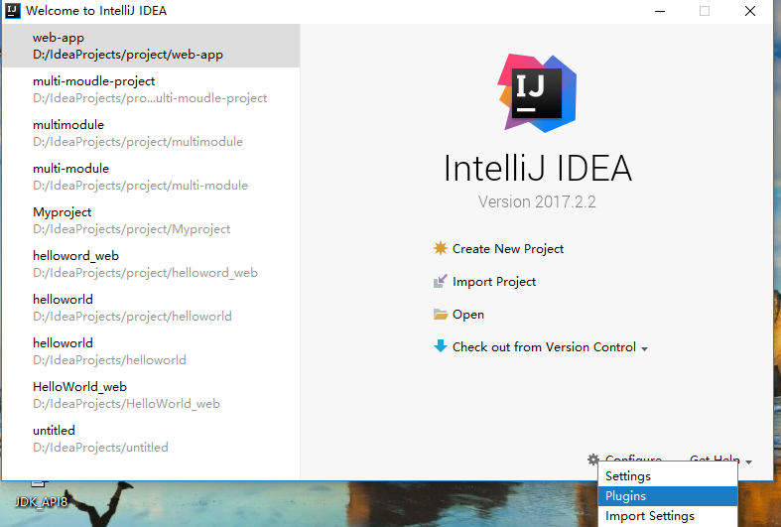

②

①点击Configure

2.2Tomcat配置查找，勾选后面的方框

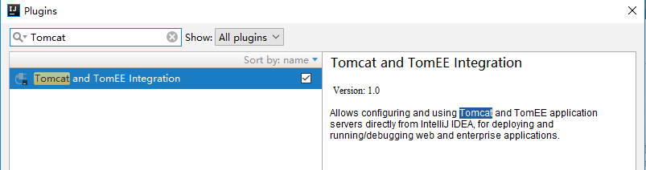

2.3返回界面点击Configure🡺Settings

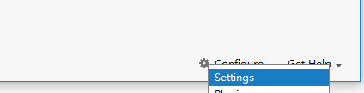

②

①

2.4配置Tomcat

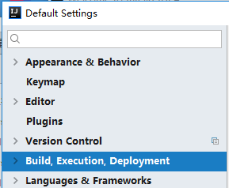 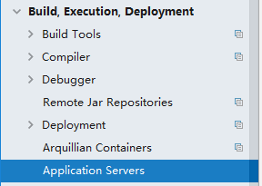

②

①

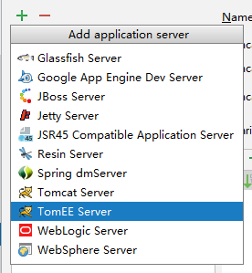

③

④

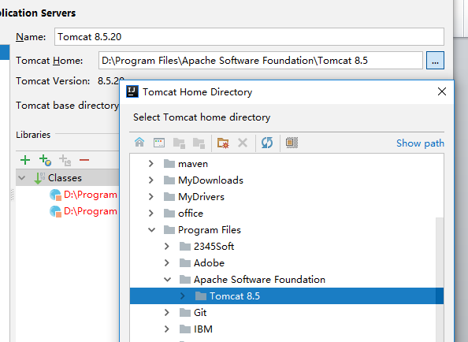

⑥

⑤

当当当~~Tomcat配置成功

1. IDEA配置Maven

3.1点击Configure🡺Settings



②

①

3.2Maven的相关

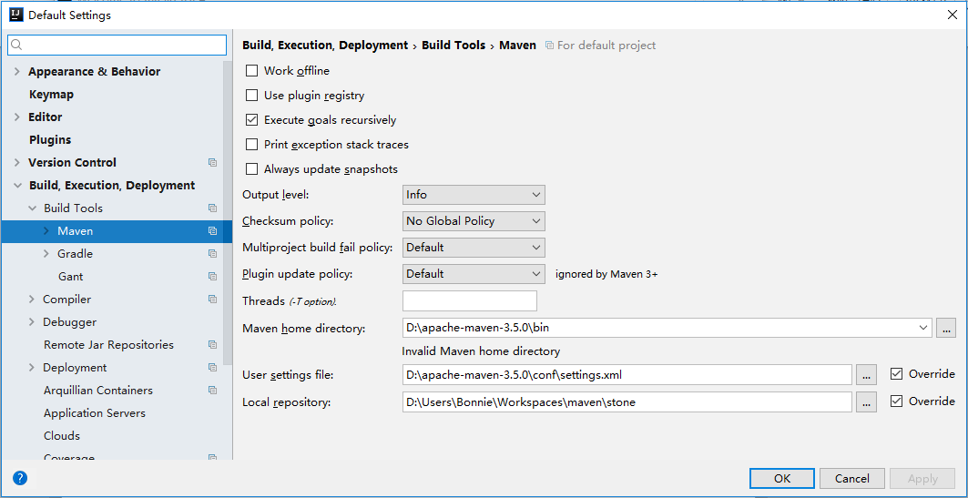

④修改成本地库文件

③修改成自己settings.xml文件完全路径

②修改成自己的Maven路径

①

当当当~~Maven与IDEA配置成功